四川省仪陇中学校教学设计表
备课时间： 2025.2.1
年 级 |  | 高20 24 级 |  | 学 科 |  | 地理
课题名称 |  | 农业区位因素变化 |  | 课 型 |  | 新授课
设 计 者 |  | 代红梅 |  | 课 时 |  | 第 2 课时
育 人  目 标 |  | 理解环境与农业生产活动的关系，树立因地制宜的、可持续发展的农业发展观
学 习  目 标 |  | ①学习农业区位的概念,认识不同地区农业生产条件的差异及形成原因。
 |  | ②结合实例，说明农业区位因素及其变化对农业生产的影响。
 |  | ③分析农业区位因素变化，了解农业产业活动的地区差异性。
学 习  重 点 |  | 能够分析业区位因素变化 |  | 学 习  难 点 |  | 能够分析业区位因素变化
核 心  问 题 |  | 分析农业区位因素对农业生产的具体影响
课 时  目 标 |  | ①学习农业区位的概念,认识不同地区农业生产条件的差异及形成原因。
 |  | ②结合实例，说明农业区位因素及其变化对农业生产的影响。
 |  | ③分析农业区位因素变化，了解农业产业活动的地区差异性。
教学过程
 | 学习内容 |  | 教师活动 |  | 学生活动 |  | 设计意图
任务一 | 新课导入 |  | 【课程导入】冬季，我国各地售卖的西瓜，绝大多数产自海南岛 |  | 学生思考：海南为何四季都能种植西瓜 |  | 通过生活中的实例导入新课，激发学生学习积极。
任务二 | 基础预热-农业区位因素的变化 |  | 引导学生填写导学案：农业区位因素的变化 |  | 填写导学案：农业区位因素的变化：自然相对稳定，人文因素变化大 |  | 本环节主要依靠学案（导学案）让学生自主预习完成，培养学生的自主学习和分析的能力
任务三 | 探究农业区位因素的变化 |  | 探究一：为何我国水稻种植的空间分布并未发生明显的改变，目前南方依然是我国水稻的主产区；  探究二：近年来，农产品市场经常会出现一些价格暴涨或暴跌的现象，例如蒜你狠，豆你玩等探究问题。 |  | 分成小组讨论探究农业区位因素的变化 |  | 本环节主要通过活动探究的形式，将学生分成6各小组进行讨论性学习，并根据自己的谈论完成对应的问题，充分发挥学生的主动性，调动学生的积极性。
任务四 | 课堂总结与练习 |  | 教师进行课堂总结和展示练习题。 |  | 总结知识、完成练习。 |  | 本环节主要设置较为经典的题型进行当堂考核，检验学生对知识的掌握和运用能力
作 业  设 计 |  | 完成相应课时作业
板 书  设 计 |  | 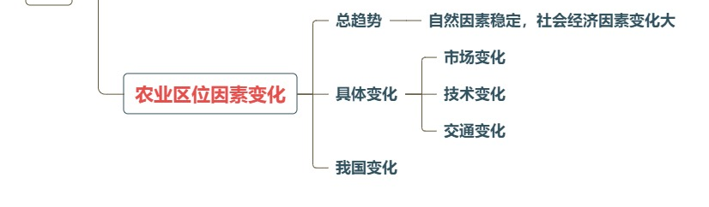
教 学
反 思

